
ＸＸＸ
软件测试
ＸＸＸＸ大学 信息工程专业
新浪微博：http://weibo.com/u/2457889782
联系方式：152-5176-XXXＸ
电子邮箱：1592１１１１@qq.com
2014届毕业生

我的项目经历

我的工作能力

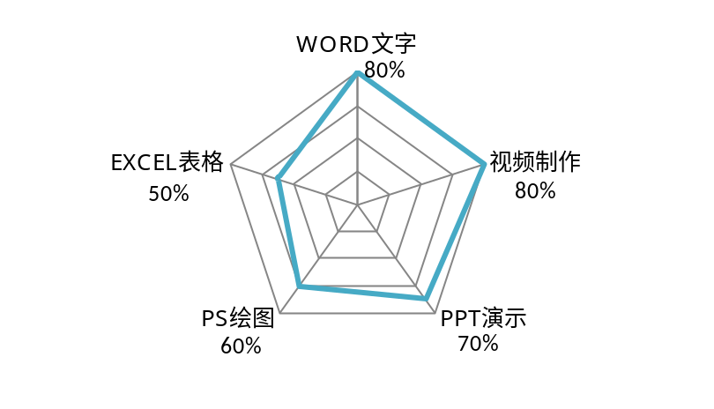
- 了解单片机，能够编写基础程序。
- 了解Protel，能够开发简单pcb板。
- 用Matlab进行软件仿真。包括数字图像处理，模拟、数字通信系统仿真。
院学生会副主 2012. 6--2013. 6
独当一面&活动策划&主题、方案的设计

“凤凰之行”志愿者团队总负责人2012—2013
自行组建团队&关爱残障人群
ＸＸＸ
所获荣誉：

- 参与2013年江苏省“共筑中国梦 毅行青春路”纪念五四运动主题活动。
- 2011年暑期社会实践团队获校级“优秀团队”奖，2012年“实践先锋”。
- 二等奖学金，三等奖学金，三好学生。
- 连续两年南京航空航天大学“优秀团员”。
- 英语演讲比赛二等奖。
- 院优秀电子科技作品奖（唯一一个用Excel设计的作品）。
- 2012年江苏省大学生物理及实验科技作品创新竞赛获优秀奖。
- 2012年电子电路设计竞赛优秀奖。

软件应用
组织与管理80%
执行与目标85%
思维与创新75%
演讲与口才70%
负责温度采集和显示模块
项目描述: 该研究主要以51单片机和GSM网络为核心，通过连接继电器等，实现对家庭电器的远程开关控制以实现家庭电器节能安全的同时对用户实现随时服务。
收获：自学了相关软件，了解了nrf905、TC35i、DS18B20的知识。

校电子电路设计竞赛
声音定位器
2012.11
省级科创基金项目
基于GSM网络的
远程控制开关
2012.5-2013.5
负责电源模块以及各模块排版
项目描述: 通过四个接收器接收声波加以定位算法确定声源位置，并跟踪。
收获: 获得“优秀奖”（该题目仅有三组入决赛并获奖）了解了7805、7905的使用知识，进一步加强了焊接能力等。
院学生会外联部部长 2011. 6—2012. 6
拉赞助&活动策划&对外交流
CET-6 全国计算机二级
江苏南通人 现居地：南京
相关能力

